**KARYA TULIS ILMIAH**

**IDENTIFIKASI BAHAN KIMIA OBAT (PARASETAMOL) DALAM JAMU PEGAL LINU YANG DIJUAL DI PASAR**

**USU PADANG BULAN MEDAN SECARA**

**KROMATOGRAFI LAPIS TIPIS**



**SUSI ELISABET PADANG**

**NIM: P07539016086**

**POLITEKNIK KESEHATAN KEMENKES MEDAN**

**JURUSAN FARMASI**

**2019**

**KARYA TULIS ILMIAH**

**IDENTIFIKASI BAHAN KIMIA OBAT (PARASETAMOL) DALAM JAMU PEGAL LINU YANG DIJUAL DI PASAR USU PADANG BULAN MEDAN SECARA KROMATOGRAFI LAPIS TIPIS**

SebagaiSyaratMenyelesaikanPendidikan Program Studi Diploma III Farmasi



**SUSI ELISABET PADANG**

**P07539016086**

**POLITEKNIK KESEHATAN KEMENKES MEDAN**

**JURUSAN FARMASI**

**2019**

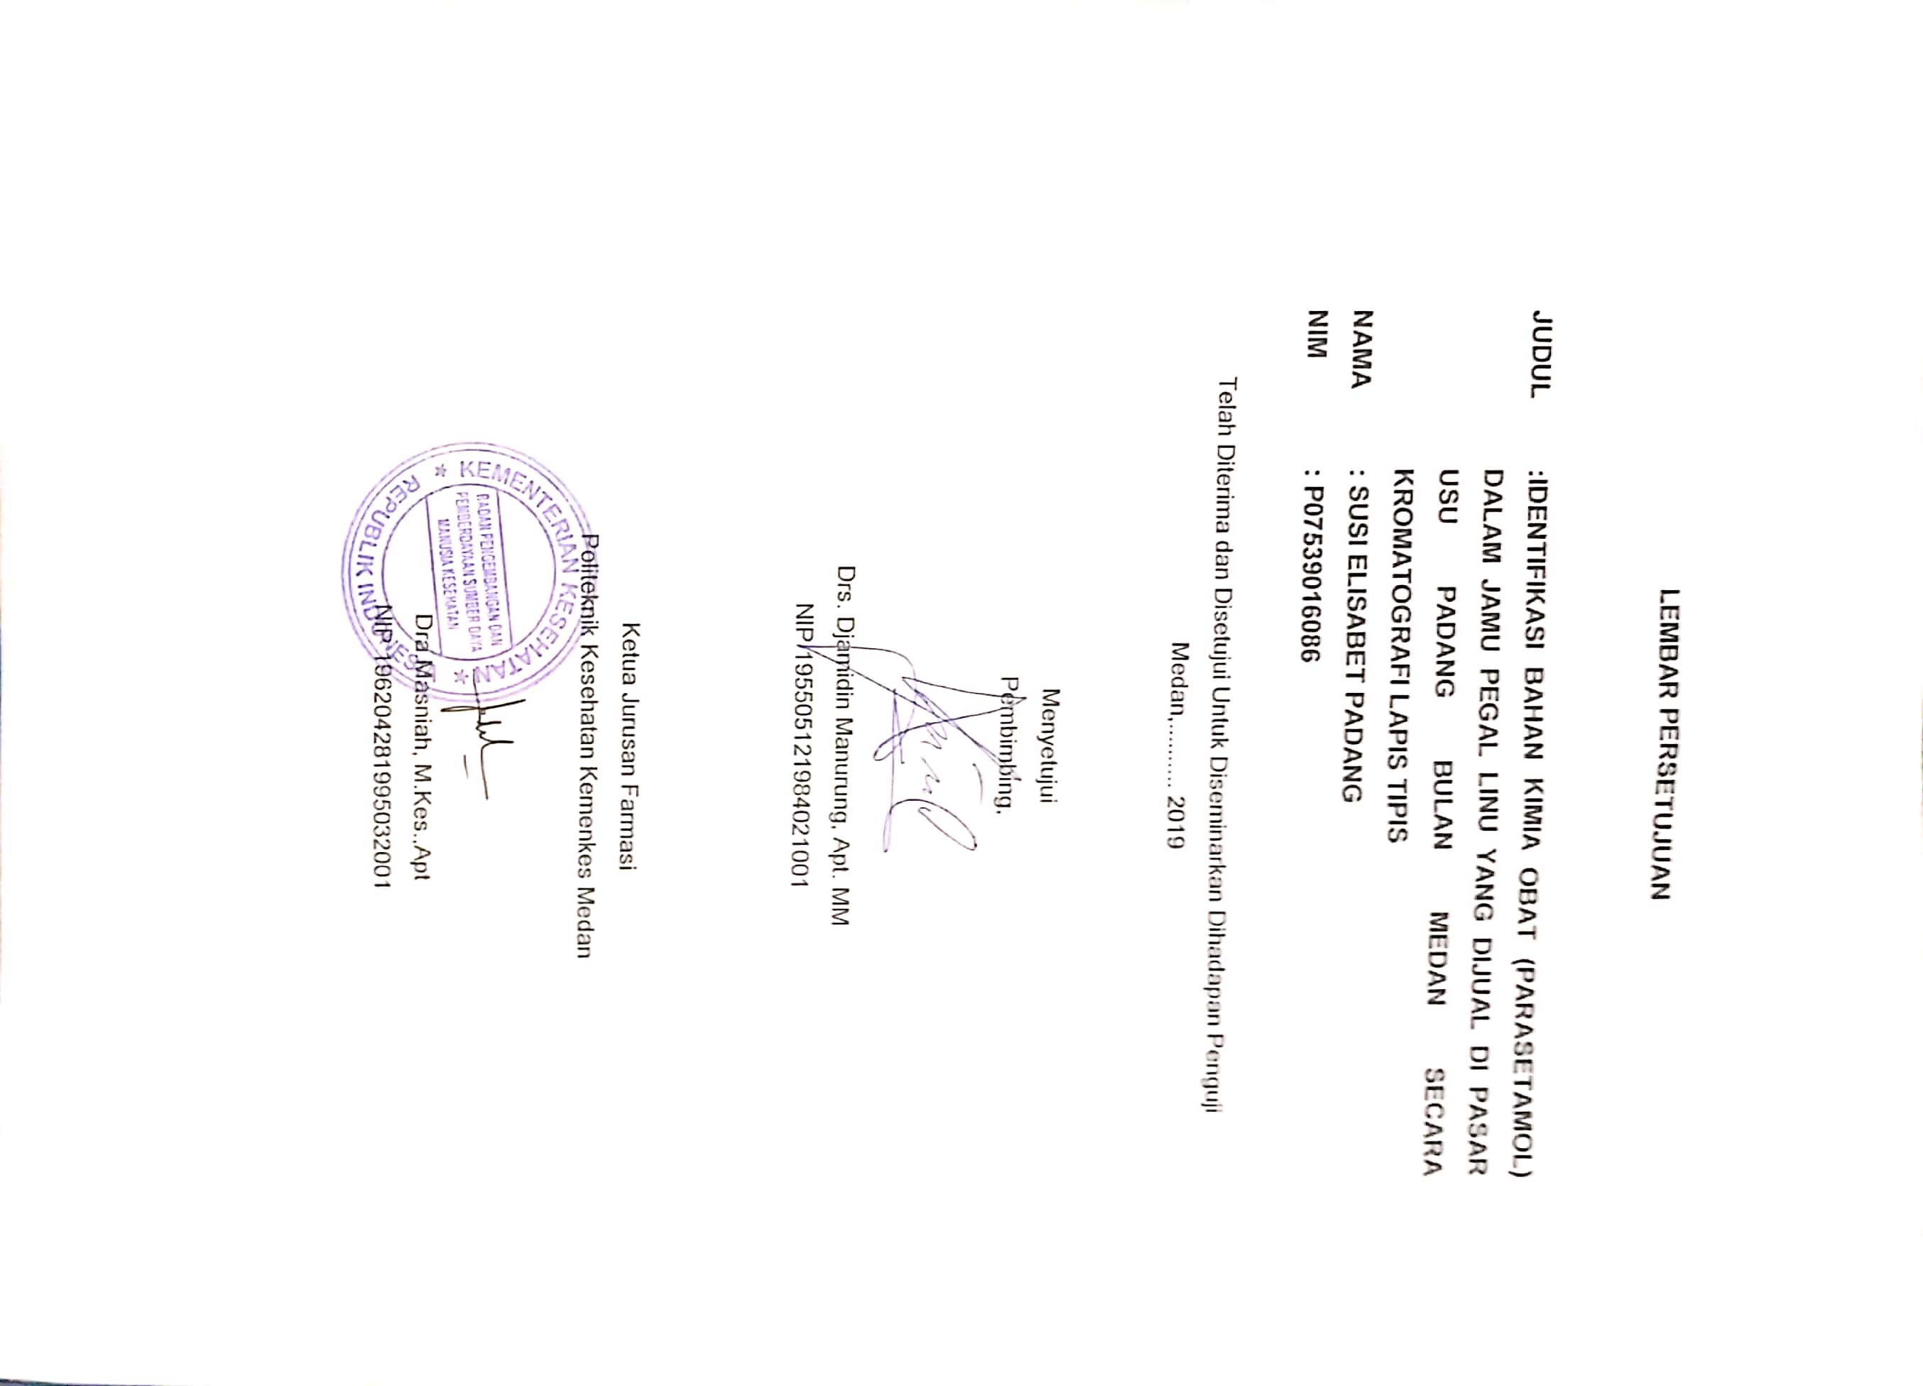

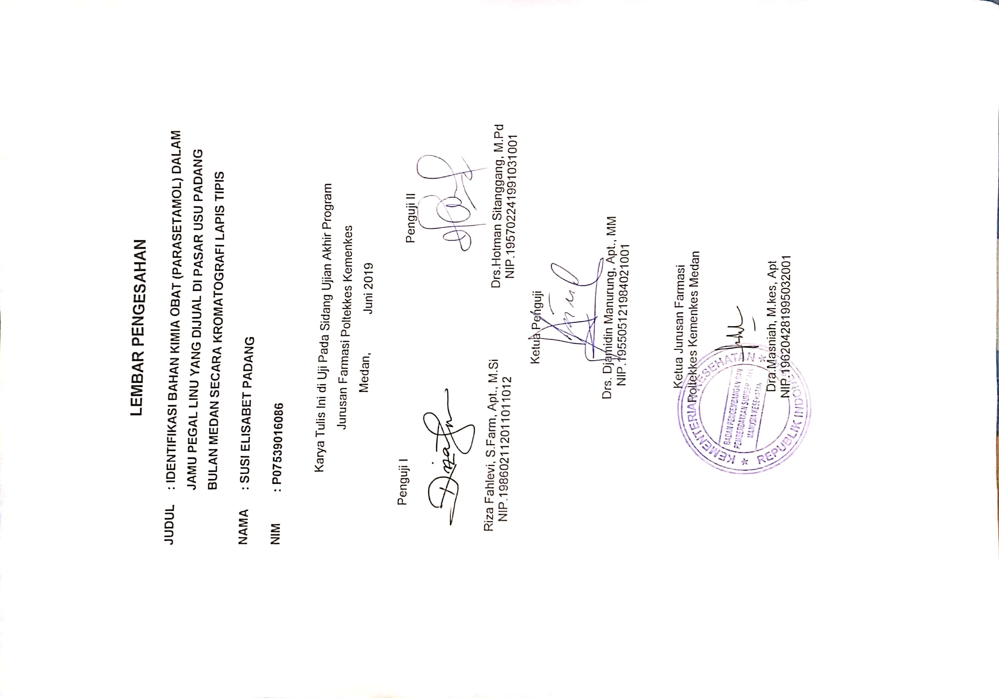

**PERNYATAAN**

**IDENTIFIKASI BAHAN KIMIA OBAT (PARASETAMOL) DALAM JAMU PEGAL LINU YANG DIJUAL DI PASAR USU PADANG BULAN MEDAN SECARA KROMATOGRAFI LAPIS TIPIS**

**Dengan ini saya menyatakan bahwa dalam Karya Tulis Ilmiah ini tidak terdapat karya yang pernah diajukan untuk disuatu perguruan tinggi, dan sepanjang pengetahuan saya juga tidak terdapat karya atau pendapat yang pernah ditulis atau diterbitkan oleh orang lain, kecuali yang secara tertulis diacu dalam naskah ini disebut dalam daftar pustaka.**

**Medan, Juli 2019**

**SUSI ELISABET PADANG**

**P07539016086**

**POLITEKNIK KESEHATAN KEMENKES MEDAN**

**JURUSAN FARMASI**

**KTI, Juni 2019**

Susi Elisabet Padang

**Identifikasi Bahan Kimia Obat (Parasetamol) dalam Jamu Pegal Linu yang Dijual di Pasar USU Padang Bulan Medan secara Kromatografi Lapis Tipis**

ix + 32 Halaman + 2 gambar + 2 tabel + 2 grafik + 3 lampiran

**ABSTRAK**

Jamu merupakan obat tradisional Indonesia yang paling sering dikonsumsi dilihat dari banyaknya beredar jamu dengan merek dan produsen tertentu, salah satunya adalah jamu pegal linu. Minat masyarakat yang besar terhadap produk jamu pegal linu sering kali disalahgunakan produsen jamu yang nakal untuk menambahkan Bahan Kimia Obat (BKO). Penelitian ini dilakukan untuk mengidentifikasi apakah salah satu jamu pegal linu yang beredar di Pasar USU Padang Bulan Medan mengandung bahan kimia obat parasetamol atau tidak.

Metode yang digunakan dalam penelitian ini adalah metode deskriptif dengan analisa kualitatif secara Kromatografi Lapis Tipis. Teknik pengambilan sampel adalah menggunakan *simple random sampling*, yaitu teknik pengambilan sampel dari populasi tanpa memperhatikan strata yang ada dalam populasi itu. Sampel yng digunakan adalah salah satu jamu pegal linu yang dijual di Pasar USU Padang Bulan Medan.

Hasil dari penelitian ini diperoleh harga Rf pembanding parasetamol adalah 0,50. Harga Rf rata-rata sampel A (1,2,3) adalah 0,54. Harga Rf rata-rata sampel B (1,2,3) adalah 0,51. Harga Rf rata-rata sampel C(1,2,3) adalah 0,52. Harga Rf rata-rata control positif (A+BP, B+BP, C+BP) adalah 0,51.

Kesimpulan dari penelitian ini adalah bahwa sampel obat tradisional jamu Serbuk Brastomolo yang dijual di Pasar USU Padang Bulan Medan mengandung bahan kimia obat Parasetamol.

Kata kunci : Jamu, Parasetamol, Kromatografi Lapis Tipis

Daftar Bacaan : 10 (1979-2017)

**MEDAN HEALTH POLYTECHNICS OF MINISTRY OF HEALTH**

**PHARMACY DEPARTMENT**

**SCIENTIFIC PAPER, JUNE, 2019**

Susi Elisabet Padang

Identification of Medicinal Chemicals (Paracetamol) in Pegal Linu Herbal Sold in USU Padang Bulan Market Medan by Thin Layer Chromatography

ix + 32 Pages + 2 images + 2 tables + 2 graphs + 3 attachments

**ABSTRACT**

Jamu is the most commonly consumed traditional Indonesian medicine. Pegel Linu herbal is one of the most desirable so that some naughty producers add medicinal chemicals (BKO) to their products. The study was conducted to identify whether one of the Pegel Linu herbal sold at the USU Market in Padang Bulan Medan contained medicinal chemicals or not.

The study was descriptive with a qualitative method using Thin Layer Chromatography and simple random sampling techniques. The sample used is one of the Pegel Linu herbal sold at the USU Market in Padang Bulan Medan.

The results of this study found that the comparative Rf price of paracetamol was 0.50. The average Rf price of sample A (1,2,3) is 0.54. The average Rf price of sample B (1,2,3) is 0.51. The average Rf price of sample C (1,2,3) is 0.52. The price of the average Rf is positive control (A + BP, B + BP, C + BP) is 0.51.

The conclusion of this study is that samples of traditional herbal medicine Brastomolo Powder sold in the USU Market in Padang Bulan Medan contain medicinal chemicals Paracetamol.

Keywords : Herbal, Paracetamol, Thin Layer Chromatography

References : 10 (1979-2017)

**KATA PENGANTAR**

Puji dan syukur penulis panjatkan kehadirat Tuhan Yang Maha Esa atas berkat, rahmat dan karunia-Nya sehingga penulis dapat menyelesaikan Karya Tulis Ilmiah yang berjudul “**Identifikasi Bahan Kimia Obat (Parasetamol) dalam Jamu Pegal Linu yang Dijual di Pasar USU Padang Bulan Medan secara Kromatografi Lapis Tipis”.** Karya Tulis Ilmiah ini disusun sebagai salah satu persyaratan dalam menyelesaikan pendidikan program Diploma III Jurusan Farmasi di Poltekkes Kemenkes Medan.

Penulis telah berupaya seoptimal mungkin menyelesaikan karya tulis ini, namun penulis menyadari masih banyak kekurangan. Untuk itu penulis mengharapkan masukan berupa saran ataupun kritik yang bersifat membangun dari pembaca demi penyempurnaan karya tulis ini.

Dalam penyelesaian perkuliahan, penulis banyak mendapatkan bimbingan, saran, bantuan serta doa dari berbagai pihak. Oleh karena itu, pada kesempatan ini penulis ingin mengucapkan terimakasih kepada :

1. Ibu Dra. Hj. Ida Nurhayati, M.Kes selaku Direktur Poltekkes Kemenkes Medan.
2. Ibu Dra. Masniah, M.Kes, Apt selaku Ketua Jurusan Farmasi Poltekkes Kemenkes Medan.
3. Ibu Rosnike Merly Panjaitan, ST.,M.Si selaku Pembimbing Akademik yang telah membimbing saya dalam proses perkuliahan di Jurusan Farmasi Poltekkes Kemenkes Medan.
4. Bapak Drs. Djamidin Manurung, Apt. MM selaku Pembimbing Karya Tulis Ilmiah yang telah membimbing dalam mengikuti Ujian Akhir Program (UAP) di Jurusan Farmasi Poltekkes Kemenkes Medan.
5. Bapak Riza Fahlevi, S.farm, Apt., M.Si selaku penguji I Karya Tulis Ilmiah yang telah menguji dan memberikan masukan kepada penulis.
6. Bapak Drs. Hotman Sitanggang, M.Pd selaku penguji II Karya Tulis Ilmiah yang telah menguji dan memberikan masukan kepada penulis.
7. Ibu Dra. Amriani, M.Si, Apt selaku Kepala Laboratorium Fitokimia
8. Seluruh dosen dan staff Pegawai Jurusan Farmasi Poltekkes Kemenkes Medan.
9. Teristimewa kepada orangtua yang penulis cintai dan sayangi. Ayahanda P. Padang dan ibunda L. Siburian yang selalu memberikan dukungan penuh baik moril maupun materil serta motivasi yang sangat berharga sehingga penulis dapat menyelesaikan pendidikan dan penulisan Karya Tulis Ilmiah. Serta kepada kakak penulis Evelina Padang S.Si, Gunarso Padang S.P, Frendis Aruan S.Pd dan adik penulis Leonardo Panjaitan dan seluruh keluarga besar yang memberikan doa dan dukungan kepada penulis.
10. Kepada teman penulis Elma Sipayung, Khetrine Br Ginting, Inri Krisnawati Sipayung dan Lestari Perawati Sormin yang ikut membantu penulis dalam hal dukungan, semangat dan bantuan dalam penulisan karya tulis ilmiah ini. Serta teman bimbingan saya Ka Nuradila yang ikut membantu penulis. Dan teman-teman tingkat 3C yang penulis sayangi.

Dengan segala kerendahan hati, Penulis menyadari sepenuhnya masih banyak kekurangan dan keterbatasan dalam penyusunan Karya Tulis Ilmiah. Oleh karena itu, dengan penuh keterbukaan Penulis mengharapkan saran kritik yang membangun dari pembaca demi kesempurnaan Karya Tulis Ilmiah ini. Harapan Penulis, semoga Karya Tulis Ilmiah ini dapat bermanfaat bagi ilmu pengetahuan khususnya di bidang farmasi.

Semoga Tuhan Yang Maha Esa senantiasa melimpahkan rahmat-Nya dan Penulis berharap kiranya Karya Tulis Ilmiah ini bermanfaat bagi kita semua.

Medan, Juni 2019

Penulis

Susi Elisabet Padang

NIM : P07539016086

DAFTAR ISI

Halaman

ABSTRAK…………………………………………………….…...…..…………………i

KATA PENGANTAR……………………………………………….………….……….ii

DAFTAR ISI …………………………………….………………….…………….…….iv

DAFTAR TABEL ……………………………………………….…….………….…….vi

DAFTAR GAMBAR ………………………………………….………..………..…….vii

DAFTAF GRAFIK……………………………………………………….…….………viii

DAFTAR LAMPIRAN ……………………………………….…………….….….……ix

BAB I PENDAHULUAN 1

1.1 Latar Belakang 1

1.2 Rumusan Masalah dan Batasan Masalah .3

1.2.1 Rumusan Masalah……………………………..………..……….………….3

1.2.2 Batasan Masalah…………………….………………………………………3

1.3 Tujuan Penelitian 3

1.4 Manfaat Penelitian 3

BAB II TINJAUAN PUSTAKA 4

2.1 Obat Tradisional 4

2.1.1 Nomor Registrasi Obat Tradisional.....................................................................5

2.2 Pegal Linu 7

2.2.1 Gejala pegal linu 7

2.2.2 PencegahanPegal Linu 7

2.3 Bahan Kimia Obat 8

2.3.1Parasetamol 8

2.3.2 Identifikasi Parasetamol 9

2.4. Kromatografi 9

2.4.1 Jenis-jenis Kromatografi 9

2.4.2 Kromatografi Lapis Tipis (KLT) 10

2.5 Kerangka Konsep 12

2.6 Defenisi Operasional 12

2.7 Hipotesis 12

BAB III METODE PENELITIAN 14

3.1 Metode Penelitian 14

3.2 Lokasi dan WaktuPenelitian 14

3.3 Populasi dan Sampel Penelitian 14

3.3.1 Populasi 14

3.3.2 Sampel 14

3.4 Teknik Pengambilan Sampel 14

3.5 Alat dan Bahan 15

3.5.1 Alat 15

3.5.2 Bahan 15

3.6 Prosedur Kerja 16

**BAB IV HASIL DAN PEMBAHASAN**...………………………….……...………….**19**

4.1 Hasil……………………….…….……………………..…………………...……19

4.1.1 Hasil Pengamatan…………….……….………………………….….……19

4.1.2 Harga Rf …………………….………………………..…………….………20

4.1.3 Tabel Pengamatan ………………………………………………….….…22

4.1.4 Grafik Pengamatan……….……………………….……………….………23

4.2 Pembahasan…………………………………………………………….………24

**BAB V KESIMPULAN DAN SARAN……..….……….………………….…….……25**

5.1 Kesimpulan………………………………………………………………………25

5.2 Saran………………………………………………………………..……………25

**DAFTAR PUSTAKA............................................................................................26**

**LAMPIRAN..........................................................................................................27**

**DAFTAR TABEL**

Halaman

Tabel 1. Tabel pengamatan pada plat 1………………….……..………………22

Tabel 2. Tabel pengamatan pada plat 2…………………………………………22

**DAFTAR GAMBAR**

Halaman

Gambar 1. Rumus Struktur Parasetamol....………………….……..………………8

Gambar 2.Hasil Pengamatanpada plat 1…………………………………………18

Gambar 2.Hasil Pengamatanpada plat 2…………………………………………18

**DAFTAR GRAFIK**

Halaman

Grafik 1. Grafik Pengamatan pada plat 1....………………….……..……………23

Grafik 2. Grafik Pengamatan pada plat 2…………………………………………23

**DAFTAR LAMPIRAN**

Halaman

Lampiran 1. Dokumentasi........................………………….……..………………27

Lampiran 2. Mohon Izin Penelitian Mahasiswa................................................30

Lampiran 3. Kartu Laporan Bimbingan KTI......................................................31

# BAB I

# PENDAHULUAN

**1.1 Latar Belakang**

Kesehatan merupakan hak asasi manusia dan salah satu unsur kesejahteraan yang harus diwujudkan sesuai dengan cita cita bangsa Indonesia sebagaimana yang dimaksud dalam Pancasila dan Undang-Undang Dasar Republik Indonesia Tahun 1945. Menurut Undang-Undang Nomor 36 Tahun 2009, Kesehatan adalah keadaan sehat, baik secara fisik, mental, spiritual maupun sosial yang memungkinkan setiap orang untuk hidup produktif secara sosial dan ekonomis.

Bagi penduduk Indonesia, untuk mendapatkan keadaan sehat maka penggunaan jenis-jenis tumbuhan sebagai bahan ramuanuntuk obat tradisional bukan hal yang tabu. Obat Tradisional yang berkembang di Indonesia merupakan potensi yang harus dimanfaatkan untuk meningkatkan derajat kesehatan masyarakat, sebagaimana telah tercantum dalam Undang-Undang Nomor 36 Tahun 2009 Tentang Kesehatan, bahwa Obat Tradisional adalah bahan atau ramuan bahan yang berupa tumbuhan, bahan hewan, bahan mineral, sediaan sarian (galenik), atau campuran dari bahan tersebut yang secara turun temurun telah digunakan untuk pengobatan, dan dapat diterapkan sesuai dengan norma yang berlaku di masyarakat.

Popularitas dan perkembangan obat tradisional telah meningkat seiring dengan slogan *back to nature*. Adanya anggapan bahwa pengobatan tradisional atau herbal tidak mempunyai efek samping atau sedikit efek samping dibandingkan pengobatan modern serta semakin meningkatnya penyakit kronis yang sukar disembuhkan, menyebabkan masyarakat Indonesia beralih ke pengobatan tradisional. Penggunaan bahan alam, baik sebagai obat maupun tujuan lain cenderung meningkat. Hal ini dibuktikan oleh semakin banyaknya industri jamu yang memproduksi obat tradisional.

Seiring dengan perkembangan zaman dan meningkatnya ekspektasi masyarakat pada penyembuhan dengan obat tradisional, obat tradisional banyak

dicari oleh masyarakat. Secara farmakologis, obat tradisional mempunyai efek samping relative rendah dan dalam suatu tanaman dengan komponen berbeda memiliki efek saling mendukung karna dalam suatu tanaman memiliki lebih dari satu efek farmakologi. Bagi masyarakat, obat tradisional yang bagus adalah yang memberikan reaksi cepat terhadap penyakit yang diderita dengan harga yang terjangkau.

Jamu merupakan obat tradisional Indonesia yang paling sering dikonsumsi, dilihat dari banyaknya beredar jamu dengan merek dan produsen tertentu. Jamu ini banyak dijual di pasar-pasar Indonesia dalam bentuk serbuk siap seduh atau dalam bentuk rebusan segar yang biasanya dijajakan para penjual jamu gendong. Pada umumnya jamu dalam kelompok ini diracik berdasarkan resep peninggalan leluhur yang belum diteliti secara ilmiah yang mana khasiat dan keamanannya hanya diketahui secara empiris.

Salah satu produk obat tradisional yang banyak diminati oleh masyarakat adalah Jamu pegal linu. Jamu pegal linu digunakan untuk menghilangkan pegal linu, nyeri otot dan tulang, memperlancar peredaran darah, memperkuat daya tahan tubuh dan menghilangkan sakit seluruh badan.

Minat masyarakat yang besar terhadap produk jamu pegal linu sering kali disalahgunakan produsen jamu yang nakal untuk menambahkan Bahan Kimia Obat (BKO). Diketahui ada beberapa produsen jamu yang ingin produknya memberikan efek terapeutik ataupun khasiat obat yang manjur yang dapat menarik perhatian konsumen, sehingga produsen menambah zat kimia sintetik. Konsumen yang tidak menyadari adanya bahaya dari obat tradisinal yang mengandung BKO yang dikonsumsinya, tentunya sangat membahayakan dan ditambah kurangnya pengetahuan produsen dalam penambahan BKO secara tidak terkontrol baik dosis maupun cara penggunaannya.

Menurut Peraturan Menteri Kesehatan RI No. 007 Tahun2012 Menetapkan Bahwa obat tradisional dilarang mengandung bahan kimia obat yang merupakan hasil isolasi atau sintetik berkhasiat obat. Namun kenyataannya Badan Pengawasan Obat dan Makanan (BPOM) masih menemukan produk obat tradisional baik yang terdaftar atau tidak terdaftar yang mengandung BKO. Salah satu bahan kimia yang ditemukan dalam obat tradisional pegal linu adalah Parasetamol. Di sepanjang tahun 2018 ditemukan 115 obat tradisional yang mengandung BKO. Adapun BKO yang diidentifikasi dalam temuan obat tradisionalsalah satunya adalahparasetamol yang berkhasiat sebagai analgetik antipiretik.

Salah satu metode analisis yang dapat digunakan untuk menganalisa jamu yang mengandung BKO yaitu menggunakan teknik Kromatografi Lapis Tipis (KLT). KLT sangat bermanfaat untuk analisis obat dan bahan lain dalam laboratorium karena hanya memerlukan peralatan sederhana, waktu yang cukup singkat, dan jumlah zat yang diperiksa cukup kecil. Selain itu, KLT tidak memerlukan ruang yang besar dan teknik pengerjaannya juga sederhana.

Berdasarkan uraian di atas, penulis melakukan penelitian lanjutan sebagai bahan evaluasi untuk mengetahui apakah jamu pegal linu yang dijual di Pasar USU Padang Bulan Medanmengandung bahan kimia obat berupa Parasetamol atau tidak.

* 1. **Rumusan Masalah dan Batasan Masalah**

**1.2.1 Rumusan Masalah**

Apakah obat tradisional pada jamu pegal linu merek “X” yang beredar di wilayah Pasar USUPadang Bulan Medan mengandung Bahan Kimia Obat Parasetamol?

**1.2.2 Batasan Masalah**

Sampel yang digunakan dalam penelitian ini adalah jamu pegal linu merek “X” yang dijual di Pasar USU Padang Bulan Medan. Jamu yang menjadi sampel peneliti ini adalah salah satu jamu pegal linu yang paling banyak diminati dan mencantumkan Nomor Registrasi tetapi tidak terdaftar di BPOM.

* 1. **Tujuan Penelitian**

Mengetahui adanya Bahan Kimia Obat (Parasetamol) dalam jamu pegal linu dengan metode Kromatografi Lapis Tipis.

* 1. **Manfaat Penelitian**

Untuk mengetahui bahwa jamu pegal linu merek “X” yang beredar di Pasar USUPadang Bulan Medan mengandung bahan kimia obat Parasetamol sehingga jamu tersebut tidak lagi dikonsumsi dan beredar di masyarakat dan sebagai bahan informasi bagi pihak yang berwenang.

# 

# BAB II

# TINJAUAN PUSTAKA

## 2.1 Obat Tradisional

Menurut Peraturan Menteri Kesehatan No. 007 Tahun 2012 Tentang Registrasi Obat Tradisional, yang dimaksud Obat Tradisional adalah bahan atau ramuan bahan yang berupa bahan tumbuhan, bahan hewan, bahan mineral, sediaan sarian (galenik) atau campuran dari bahan tersebut yang secara turun temurun telah digunakan untuk pengobatan dan dapat diterapkan sesuai dengan norma yang berlaku di masyarakat.

Obat tradisional biasanya terdiri dari bahan alami, baik secara tunggal maupun sebagai ramuan dari berbagai macam bahan. Obat tradisional dengan formula yang sama ternyata dapat digunakan untuk berbagai macam penyakit yang berbeda oleh satu daerah dengan daerah yang lain. Hal ini dapat disebabkan karena dalam satu tanaman terdapat berbagai senyawa kimia yang memiliki khasiat yang berbeda sehingga dapat dapat digunakan untuk berbagai indikasi. Zat berkhasiat dalam tanaman yang sejenis kadarnya dapat berbeda-beda apabila tanaman tersebut ditanam pada kondisi lingkungan yang berbeda, dan juga kebiasaan masyarakat di suatu daerah dalam menggunakan suatu tanaman obat berbeda dengan daerah lain tergantung dari penyakit endemis yang ada.

Berdasarkan SK Ka. BPOM HK. 00.05.4.2411 Tentang Ketentuan Pokok Pengelompokan dan Penandaan Obat Bahan Alam Indonesia bahwa obat bahan alam yang diproduksi di Indonesia dikelompokkan menjadi 3 kelompok, yaitu:

1. Jamu

Jamu adalah obat yang berasal dari bahan tumbuhan, hewan, mineral dan sediaan galenik atau campuran dari bahan-bahan tersebut yang dipergunakan dalam upaya pengobatan berdasarkan pengalaman



1. Obat Herbal Terstandar

Obat herbal terstandar adalah sediaan obat bahan alam yang telah dibuktikan keamanan dan khasiatnya secara ilmiah dengan uji praklinik dan bahan bakunya telah distandarisasi.



1. Fitofarmaka

Fitofarmaka adalah sediaan dengan persyaratan aman, klaim khasiat berdasarkan uji klinis, telah dilakukan standarisasi terhadap bahan baku yang digunakan dan memenuhi persyaratan mutu yang berlaku.



**2.1.1 Nomor Registrasi Obat Tradisional**

Nomor registrasi obat tradisional terdiri dari kode huruf dan 9 kode angka, yaitu :

1. Arti kode huruf :

TR : Obat Tradisional Lokasl

TI : Obat Tradisional Impor

TL : Obat Tradisional Lisensi

BTR : Produk BerbatasanLlokal

BTI : Produk Berbatasan Impor

BTL : Produk Berbatasan Lisensi

1. Digit 1-2 : Tahun mulai didaftarkan pada Depkes RI

1976 : Ditulis 76

1978 : Ditulis 78

2000 : Ditulis 00

1. Digit 3 : Bentuk usaha

Angka 1 : Pabrik farmasi

Angka 2 : Pabrik jamu

Angka 3 : Perusahaan jamu

1. Digit 4 : Bentuk sediaan

Angka 1 : Bentuk rajangan

Angka 2 : Bentuk serbuk

Angka 3 : Bentuk kapsul

Angka 4 : Bentuk pil, granul, noli, pastiles, jenang.

Angka 5 : Bentuk dodol, majun

Angka 6 : Bentuk cairan

Angka 7 : Bentuk salep

Angka 8 : Bentuk plester

Angka 9 : Bentuk lain seperti dupa, ratus, mangir, permen.

1. Digit 5-8 : Menunjukkan nomor urut jenis produk yang terdaftar
2. Digit 9 : Menunjukkan jenis atau macam kemasan (volume)

Angka 1 : 15 ml

Angka 2 : 30 ml

Angka 3 : 45 ml

Peraturan Menteri Kesehatan RI No. 007 Tahun 2012 Tentang Registrasi Obat Tradisional Pasal 7 Menetapkan bahwa industri obat tradisional dilarang memproduksi segala obat tradisional yang mengandung :

1. Etil alkohol lebih dari 1%, kecuali dalam bentuk sediaan tingtur yang pemakaiannya dengan pengenceran
2. Bahan kimia obat yang merupakan hasil isolasi atau sintetik berkhasiat obat
3. Narkotika atau psikotropika; dan/atau
4. Bahan lain yang berdasarkan pertimbangan kesehatan dan/atau berdasarkan penelitian membahayakan kesehatan.

Berdasarkan Peraturan Menteri Kesehatan No. 007 Tahun 2012 Tentang registrasi obat tradisional yang akan didaftarkan harus memenuhi kriteria sebagai berikut:

1. Menggunakan bahan yang memenuhi persyaratan keamanan mutu
2. Dibuat dengan menerapkan CPOTB
3. Memenuhi persyaratan Farmakope Herbal Indonesia atau persyaratan lain yang diakui
4. Penandaan berisi informasi yang objektif, lengkap dan tidak menyesatkan.

## 2.2 Pegal Linu

Pegal linu atau mialgia dirasakan saat badan terasa pegal pegal. Mialgia dapat disebabkan tubuh beraktifitas atau bekerja terlalu berat, seperti berolahraga, perenggangan otot yang berlebihan, kerja keras dan lain sebagainya. Mialgia juga dapat disebabkan adanya infeksi ataupun penyakit lain. Bagian tubuh yang sering pegal adalah pundak, leher, pinggang, sekitar paha dan lengan serta bagian tubuh yang dekat dengan pembuluh getah bening. (winkanda,2014)

Keluhan pegal linu umum dikeluhkan. Belum tentu penyebabnya sama. Bisa karena kelewat letih bekerja dan memakai otot, sendi, dan urat. Atau bisa juga pegal linu sebagai manesfestasi gangguan metabolisme atau kimiawi otot. (Hendrawan, 2010)

### 2.2.1. Gejala pegal linu

Gejala klinis utama adalah poliartritis yang mengakibatkan terjadinya kerusakan pada rawan sendi dan tulang di sekitarnya.Kerusakan ini terutama mengenai sendi perifer pada tangan kaki yang umumnya bersifat simetris.

Secara umum, gejala klinis yang dapat dilihat, antara lain :

1. Nyeri sendi, terutama saat bergerak
2. Pada umumnya terjadi pada sendi penopang beban tubuh, seperti panggul, tulang belakang, lutut.
3. Terjadi kemerahan, inflamasi, nyeri, dan dapat terjadi deformitas (perubahan bentuk).
4. Yang tidak progresif dapat menyebabkan perubahan cara berjalan
5. Rasa sakit bertambah hebat terutama perubahan cara berjalan.
6. Saat perpindahan posisi pada persendian bisa terdengar suara (cracking)

### 2.2.2. PencegahanPegal Linu

Menurut Hembing 1999, pegal linu dapat mengganggu aktivitas. Oleh karena itu sebaiknya dilakukan tindakan pencegahan, antara lain :

1. membiasakan duduk dengan posisi yang benar dan tidak tegang. Jika duduk dalam waktu lama sebaiknya sesekali menggerakkan badan untuk mengendurkan otot.
2. Lakukan aktivitas sesuai kemampuan, tidak melebihi kemampuan
3. Jangan biarkan mata terlalu lelah
4. Olahraga secara teratur

## 2.3 Bahan Kimia Obat

BKO adalah bahan kimia sintetik atau hasil isolasi yang berkhasiat sebagai obat yang sengaja ditambahkan ke dalam obat tradisional atau jamu.Bahaya yang dikhawatirkan dari penambahan BKO adalah hasil interaksi antara BKO dengan zat aktif yang terkandung dalam jamu sehingga dapat menimbulkan efek yang merugikan bagi kesehatan bahkan sampai terjadi kematian.

### 2.3.1 Parasetamol

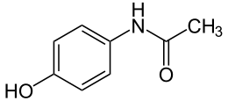

Gambar 1. Rumus Struktur Parasetamol

Menurut Farmakope Indonesia edisi IV, parasetamol dapat diuraikan sebagai berikut :

Nama Resmi : Parasetamolum

Nama Lain : Asetaminofen

Rumus molekul : C $₈H₉NO₂$

Berat Molekul : 151,16

Pemerian :Serbuk hablur, putih; tidak berbau; rasa sedikit pahit.

Kelarutan :Larut dalam air mendidih dan dalam natrium hidroksida 1N; mudah larut dalam etanol.

Baku Pembanding :Parasetamol BPFI; lakukan pengeringan di atas silika gel P selama 18 jam sebelum digunakan.

### 2.3.2 IdentifikasiParasetamol

Menurut Farmakope edisi IV, parasetamol dapat diidentifikasi dengan cara :

1. Spektrum serapan inframerah zat yang telah dikeringkan di atas pengering yang cocok dan didispersikan dalam kalium bromida P menunjukkan maksimum hanya pada panjang gelombang yang sama seperti pada Parasetamol BPFI
2. Spektrum serapan ultraviolet larutan (1 dalam 200.000) dalam campuran asam klorida 0,1 N dalam metanol P (1 dalam 100), menunjukkan maksimum dan minumum pada panjang gelombang yang sama seperti pada Parasetamol BPFI
3. Memenuhi uji identifikasi secara Kromatografi Lapis Tipis <281>, gunakan larutan 1 mg per ml dalam metanol P dan fase gerak diklormetana P-metanol P (4:1).

## 2.4 Kromatografi

Metode kromatografi adalah metode pemisahan komponen dari suatu campuran menggunakan dua fase, yaitu fase gerak dan fase diam. (Fatma, 2013)

### 2.4.1 Jenis-jenis Kromatografi

Kromatografi dapat digolongkan menjadi berbagai tipe atau jenis, yaitu :

1. Kromatografi kolom

Senyawa yang dipisahkan dengan kromatografi kolom memiliki mekanisme yang sama dengan jenis kromatografi lain, yaitu berkaitan dengan perbedaan antara gaya-gaya antar molekul dalam sampel dengan fase gerak dan antara komponen dengan fase diam. (Dwiarso 2013)

b. Kromatografi Kertas

Kromatografi kertas merupakan kromatografi cair. Fase diamnya merupakan lapisan tipis air yang diserap dari udara oleh kertas saring dan fase geraknya berupa cairan.(Maria, 2017)

1. Kromatografi gas

Kromatografi gas dapat dianggap sebagai bentuk kromatografi kolom dimana fase gerak yang digunakan adalah gas yang disebut sebagai gas pembawa.

1. Kromatografi lapis tipis

Kromatografi lapis tipis merupakan metode pemisahan yang menggunakan dua fase, yaitu fase gerak dan fase diam. Pada umumnya prinsip KLT digunakan untuk analisa kualitatif dan kuantitatif. Untuk fase diam biasanya digunakan silika gel GF 254, sedangkan untuk fase gerak digunakan berbagai macam eluen dalam perbandingan tertentu.

### 2.4.2. Kromatografi Lapis Tipis (KLT)

Cara pemisahan dengan adsorbsi pada lapisan tipis adsorben yang sekarang dikenal dengan nama kromatografi lapis tipis (*thin layer chromatography* atau TLC). TLC dapat digunakan untuk memisahkan berbagai senyawa seperti ion-ion anorganik, kompleks senyawa-senyawa organik dengan anorganik, dan senyawa-senyawa organik baik yang terdapat di alam dan senyawa-senyawa organik sintetik.( Mochamad,1997)

Kelebihan penggunaan kromatografi lapis tipis dibandingkan kromatografi lain adalah dapat dihasilkannya pemisahan yang lebih sempurna, kepekaan yang lebih tinggi, dan dapat dilaksanakan dengan lebih cepat.

1. Fase diam

Fase diam merupakan lapisan yang dibuat dari salah satu bahan penyerap yang khusus digunakan untuk kromatografi lapis tipis.Penyerap yang digunakan adalah silika gel, aluminium oksida, kieselgur dan selulosa.Dari keempat jenis penyerap tersebut yang paling banyak digunakan adalah silika gel.

1. Fase gerak

Fase gerak merupakan medium angkut dan terdiri dari satu atau beberapa pelarut. Fase gerak ini bergerak di dalam fase diam karena adanya gaya kapiler.

1. Chamber/bejana

Chamber atau bejana pemisah seluruhnya terbuat dari kaca berbentuk huruf U dengan bagian atas halus dan dapat tertutup rapat. Pada umumnya bejana akan digunakan dalam proses kromatografi terlebih dahulu dijenuhkan. Menurut Farmakope Indonesia edisi III, kecuali dinyatakan lain paada masing-masing monografi, tempatkan dua helai kertas saring pada kedua sisi sebelah dalam bejana kromatografi dengan tinggi dan lebar yang sama dengan panjang bejana. Masukkan lebih kurang 100 ml pelarut ke dalam bejana kromatografi hingga tinggi pelarut 0,5 sampai 1 cm, tutup rapat, biarkan sistem mencapai keseimbangan, kertas saring harus basah seluruhnya.

1. Larutan cuplikan

Larutan cuplikan atau larutan uji adalah larutan zat yang akan diidentifikasi yang telah ditarik dari sampel.

1. Larutan baku pembanding

Di samping larutan cuplikan harus ada larutan pembanding yang dikromatografikan pada waktu bersamaan dengan cuplikan.

1. Pengembangan

Pengembangan adalah proses pemisahan campuran cuplikan akibat pelarut pengembang merambat naik dalam lapisan. Pengembangan dilakukan dengan mencelupkan dasar plat KLT yang berisi bercak ke dalam larutan pengembang.

1. Penampak bercak

Keberhasilan dari pemisahan kromatografi terletak pada proses deteksi. Senyawa yang berwarna tentu saja terlihat sebagai noda-noda yang terpisah pada akhir pengembangan. Untuk senyawa yang tidak berwarna dapat dilihat dengan cara :

i. Melakukan penyemprotan larutan penampak bercak.

ii. Menggunakan sinar UV dengan panjang gelombang 254 nm.

Jarak pengembangan senyawa pada kromatografi biasayang dinyatakan dengan harga Rf.

**Harga Rf = $\frac{Jarak titik pusat bercak dari titik awal}{Jarak garis depan dari titik awal}$**

Angka Rf berjangka antara 0,00 sampai 1,00 dan hanya dapat ditentukan dalam dua desimal.

**2.5. Kerangka Konsep**

Variabel bebas Variabel terikat Parameter

Metode PPOMN No. 35/OT/90

Yang mengandung Parasetamol

1. Serbuk Brastomolo1
2. Serbuk Brastomolo 2
3. Serbuk Brastomolo 3

**2.6 Defenisi Operasional**

1. Jamu merek “X” adalah jamu pegal linu merek Serbuk Brastomolo yang dijual di Pasar USUPadang Bulan Medan.
2. Identifikasi Parasetamol pada jamu pegal linu dilakukan secara kromatografi lapis tipis.
3. Metode yang digunakan untuk mengidentifikasi parasetamol adalah metode PPOMN No.35/OT/90

**2.7 Hipotesis**

Obat tradisional yaitu jamu pegal linu merek Serbuk Brastomolo yang dijual di Pasar USU Padang Bulan Medan mengandung parasetamol.

# 

# BAB III

# METODE PENELITIAN

* 1. **Metode Penelitian**

Metode penelitian yang digunakan yaitu metode deskriptif, dengan analisa secara Kromatografi Lapis Tipis (KLT).

* 1. **Lokasi dan WaktuPenelitian**

Penelitian dilakukan selama tiga bulan dimulai bulan April sampai Juni2019 di LaboratoriumFitokimia jurusan Farmasi Poltekkes Kemenkes Medan.

* 1. **Populasi dan Sampel Penelitian**
     1. **Populasi**

Populasi dalam penelitian ini adalah seluruh pedagang yang menjual jamu pegal linu merek Serbuk Brastomolo di Pasar USU Padang Bulan Kota Medan. Berdasarkan hasil survey lapangan yang dilakukan pada tanggal 28 Maret 2019, diperoleh populasi yaitu berjumlah 5 pedagang jamu di Pasar USU Padang Bulan Medan.

* + 1. **Sampel**

Teknik pengambilan sampel pada penelitian ini adalah *simple random sampling,* yaitu teknik pengambilan sampel dari populasi dilakukan secara acak tanpa memperhatikan strata yang ada dalam populasi itu.

Berdasarkan data yang diperoleh, ditemukan 5 populasi yaitu pedagang jamu di Pasar USU Padang Bulan Medan. Maka penentuan sampel dari populasi tersebut adalah dengan cara pengundian. Jumlah sampel yang diambil berjumlah tiga.

* 1. **Teknik Pengambilan Sampel**

Pengambilan sampel dilakukan dengan cara*simple random sampling,* yaitu teknik pengambilan sampel dari populasi dilakukan secara acak tanpa memperhatikan strata yang ada dalam populasi itu.

Dalam penelitian ini, sampel yang akan diambil adalah seluruh pedagang Jamu pegal linu merek Serbuk Brastomolodi Pasar USU Padang Bulan Medan.

Bentuk sediaan : Serbuk

Produksi : PT. SARI MANJUR ALAMI

No. Registrasi : DEP.KES. RI. TR. No. 003 200 521

Komposisi : Cinamomi fructus : 20 %

Curcumae rhizoma : 40%

Zingiberis rhizoma : 15%

Lain – lain : 25%

* 1. **Alat dan Bahan**
     1. **Alat**

a. Chamber / bejana kromatografi

b. Plat KLT silika 254

c. Kertas saring

d. Pipet kapiler

e. Beaker glass

f. Erlenmeyer

g. Gelas ukur

h. Cawan porselin

i. Neraca listrik

j. Pinset

k. Batang pengaduk

l. Penangas air

m. Corong kaca

n. Pipet tetes

o. Alat pengering

p. Penampak bercak cahaya UV 254 nm

* + 1. **Bahan**

a. Jamu pegal linu merek “X”

b. Parasetamol BPFI

c. Aquadest

d. Metanol

e. Kloroform

f. Aseton

g. Heksana

* 1. **Prosedur Kerja**

Menurut Farmakope Indonesia edisi IV, untuk mengidentifikasi Parasetamol secara Kromatografi Lapis Tipis maka digunakan :

Fase diam : Silika gel GF254

Fase gerak : Heksana P – Aseton P (75:25)

**Preparasi Larutan Uji Sampel**

1. Satu dosis jamu ditentukan 2 g serbuk jamu, dimasukkan ke dalam labu ukur 50 mL, ditambahkan campuran kloroform P : methanol (9:1) hingga tanda batas, dikocok sampai homogen dan disaring.
2. Ulangi perlakuan di atasselama tiga kali
3. Filtrat diuapkan di atas penangas air pada suhu lebih kurang 70ºC sampai kering. Lalu sisa penguapan tersebut dilarutkan dalam 5 mL metanol.
4. Lakukan perlakuan yang sama pada masing – masing sampel.

**Larutan Uji untuk Sampel + BP Parasetamol**

1. Satu dosis jamu ditentukan 2 g serbuk jamu, dimasukkan ke dalam erlenmeyer 125 mL, kemudian ditambahkan 10 mg parasetamol BPFI
2. Tambahkan 20 mL campuran Kloroform : Metanol (9:1), kocok selama 30 menit kemudian saring, ulangi percobaan selama 3 kali.
3. Filtrat diuapkan di atas penangas air pada suhu lebih kurang 70ºC sampai kering. Lalu sisa penguapan tersebut dilarutkan dalam 5 mL metanol.
4. Lakukan perlakuan yang sama pada masing – masing sampel.

**Preparasi Larutan BP**

Ditimbang parasetamol sebanyak 10 mg dan dimasukkan ke dalam labu ukur 10 mL. Selanjutnya dilarutkan dengan etanol 95% sampai tanda batas.

**Penjenuhan Bejana**

1. Tempatkan pada 2 sisi bejana kromatografi, 2 helai kertas saring.
2. Masukkan 100 mL Heksana P – Aseton P (75:25) ke dalam bejana hingga tinggi eluen 0,5 cm sampai 1 cm
3. Tutup rapat bejana, biarkan sistem mencapai keseimbangan. Bejana yang jenuh ditandai dengan kertas saring basah seluruhnya.

**Identifikasi Secara KLT**

1. Sediakan lempeng (plat) silika berukuran 20 x 20 cm, kemudian tandai tempat penotolan / garis batas bawah yang berjarak 1.5 cm dari pinggir bawah plat dan ditandai garis batas atas berjarak 3 cm dari pinggir atas lempeng.
2. Penotolan pada plat 1
3. Larutan A1 ditotolkan sebanyak 15 $μ$ l pada garis awal plat pra lapis yang berjarak 2 cm dari tepi plat menggunakan pipet kapiler yang telah dibilas etanol secara tegak lurus.
4. Larutan A2 ditotolkan sebanyak 15 $μ$ l pada garis awal plat pra lapis yang berjarak 2 cm dari tempat penotolan A1 menggunakan pipet kapiler yang telah dibilas etanol secara tegak lurus.
5. Larutan A3 ditotolkan sebanyak 15 $μ$ l pada garis awal plat pra lapis yang berjarak 2 cm dari tempat penotolan A2 menggunakan pipet kapiler yang telah dibilas etanol secara tegak lurus.
6. Larutan A+BP ditotolkan sebanyak 15 $μ$ l pada garis awal plat pra lapis yang berjarak 2 cm dari tempat penotolan A3 menggunakan pipet kapiler yang telah dibilas etanol secara tegak lurus.
7. Larutan B1 ditotolkan sebanyak 15 $μ$ l pada garis awal plat pra lapis yang berjarak 2 cm dari tempat penotolan A+BP menggunakan pipet kapiler yang telah dibilas etanol secara tegak lurus.
8. Larutan B2 ditotolkan sebanyak 15 $μ$ l pada garis awal plat pra lapis yang berjarak 2 cm dari tempat penotolan B1 menggunakan pipet kapiler yang telah dibilas etanol secara tegak lurus.
9. Larutan B3 ditotolkan sebanyak 15 $μ$ l pada garis awal plat pra lapis yang berjarak 2 cm dari tempat penotolan B2 menggunakan pipet kapiler yang telah dibilas etanol secara tegak lurus.
10. Larutan B+BP ditotolkan sebanyak 15 $μ$ l pada garis awal plat pra lapis yang berjarak 2 cm dari tempat penotolan B3 menggunakan pipet kapiler yang telah dibilas etanol secara tegak lurus.
11. Larutan BP ditotolkan sebanyak 15 $μ$ l pada garis awal plat pra lapis yang berjarak 2 cm dari tempat penotolan B+BP menggunakan pipet kapiler yang telah dibilas etanol secara tegak lurus.
12. Plat silika yang telah ditotolkan dengan larutan uji dan baku pembanding dimasukkan ke dalam bejana yang telah jenuh dengan eluen Heksana P – Aseton P (75:25).
13. Plat silika diangkat dan dikeringkan dengan alat pengering.
14. Kemudian letakkan plat silika di bawah lampu ultraviolet dengan panjang gelombang 254 nm.
15. Penotolan pada plat 2
16. Larutan C1 ditotolkan sebanyak 15 $μ$ l pada garis awal plat pra lapis yang berjarak 2 cm dari tepi plat menggunakan pipet kapiler yang telah dibilas etanol secara tegak lurus.
17. Larutan C2 ditotolkan sebanyak 15 $μ$ l pada garis awal plat pra lapis yang berjarak 2 cm dari tempat penotolan C1 menggunakan pipet kapiler yang telah dibilas etanol secara tegak lurus.
18. Larutan C3 ditotolkan sebanyak 15 $μ$ l pada garis awal plat pra lapis yang berjarak 2 cm dari tempat penotolan C2 menggunakan pipet kapiler yang telah dibilas etanol secara tegak lurus.
19. Larutan C+BP ditotolkan sebanyak 15 $μ$ l pada garis awal plat pra lapis yang berjarak 2 cm dari tempat penotolan C3 menggunakan pipet kapiler yang telah dibilas etanol secara tegak lurus.
20. Larutan BP ditotolkan sebanyak 15 $μ$ l pada garis awal plat pra lapis yang berjarak 2 cm dari tempat penotolan C+BP menggunakan pipet kapiler yang telah dibilas etanol secara tegak lurus.
21. Plat silika yang telah ditotolkan dengan larutan uji dan baku pembanding dimasukkan ke dalam bejana yang telah jenuh dengan eluen Heksana P – Aseton P (75:25).
22. Plat silika diangkat dan dikeringkan dengan alat pengering.
23. Kemudian letakkan plat silika di bawah lampu ultraviolet dengan panjang gelombang 254 nm.
24. Hitung harga Rf yang diperoleh

**BAB IV**

**HASIL DAN PEMBAHASAN**

**4.1 Hasil**

**4.1.1 Hasil Pengamatan**

Setelah dilakukan identifikasi parasetamol pada jamu pegal linu merek x secara kromatografi lapis tipis, maka hasil penelitian dapat dilihat pada gambar sebagai berikut :

|  |
| --- |
|  |
| 8,18,1 8,1 8,2 8,1 7,8  7,4 7,4 7,5 |
| A1 A2 A3 A+BP B1 B2 B3 B+BP BP |

Gambar 2. Hasil pengamatan pada plat I

Keterangan :

A (1,2,3) = Sampel 1

A+BP = Sampel 1 + Parasetamol

B (1,2,3) = Sampel 2

B+BP = Sampel 2 + Parasetamol

BP = Baku Pembanding Parasetamol

|  |
| --- |
|  |
| 7,8 8,0 7,8 7,4 7,7 |
| C1 C2 C3 C+BP BP |

Gambar 3. Hasil pengamatan pada plat II

Keterangan :

C (1,2,3) = Sampel 3

C+BP = Sampel 3 + Parasetamol

BP = Baku Pembanding Parasetamol

**4.1.2 Harga Rf**

Setelah dilakukan identifikasi parasetamol pada jamu pegal linu merek x secara kromatografi lapis tipis, maka hasil penelitian dapat dilihat pada harga Rf sebagai berikut :

**Harga Rf =**

**PLAT I**

1. Sampel A1

Harga Rf == 0,54

2. Sampel A2

Harga Rf == 0,54

3. Sampel A3

Harga Rf == 0,54

4. Sampel A+BP

Harga Rf == 0,55

5. Sampel B1

Harga Rf == 0,54

6. Sampel B2

Harga Rf == 0,52

7. Sampel B3

Harga Rf == 0,49

8. Sampel B+BP

Harga Rf == 0,49

9. Baku Pembanding Parasetamol

Harga Rf = $\frac{7,5 cm}{15 cm}$ = 0,50

**PLAT II**

1. Sampel C1

Harga Rf == 0,52

2. Sampel C2

Harga Rf == 0,53

3. Sampel C3

Harga Rf == 0,52

4. Sampel C+BP

Harga Rf == 0,49

5. Baku Pembanding Parasetamol

Harga Rf = $\frac{7,7 cm}{15 cm}$ = 0,51

**4.1.3 Tabel Pengamatan**

Setelah dilakukan identifikasi parasetamol pada jamu pegal linu merek x secara kromatografi lapis tipis, maka hasil penelitian dapat dilihat pada tabel sebagai berikut :

|  |  |  |  |  |  |  |
| --- | --- | --- | --- | --- | --- | --- |
| No | Kode Sampel | Deteksi sinar UV | Jarak rambat (cm) | Tinggi bercak (cm) | Harga Rf | Ket |
| 1. | BP | Biru | 15 | 7,5 | 0,50 | Positif |
| 2. | A1 | Biru | 15 | 8,1 | 0,54 | Positif |
| 3. | A2 | Biru | 15 | 8,1 | 0,54 | Positif |
| 4. | A3 | Biru | 15 | 8,1 | 0,54 | Positif |
| 5. | A+BP | Biru | 15 | 8,2 | 0,55 | Positif |
| 6. | B1 | Biru | 15 | 8,1 | 0,54 | Positif |
| 7. | B2 | Biru | 15 | 7,8 | 0,52 | Positif |
| 8. | B3 | Biru | 15 | 7,4 | 0,49 | Positif |
| 9. | B+BP | Biru | 15 | 7,4 | 0,49 | Positif |

Tabel 1. Tabel pengamatan pada Plat I

|  |  |  |  |  |  |  |
| --- | --- | --- | --- | --- | --- | --- |
| No | Kode Sampel | Deteksi sinar UV | Jarak rambat (cm) | Tinggi bercak (cm) | Harga Rf | Ket |
| 1. | BP | Biru | 15 | 7,7 | 0,51 | Positif |
| 2. | C1 | Biru | 15 | 7,8 | 0,52 | Positif |
| 3. | C2 | Biru | 15 | 8,0 | 0,53 | Positif |
| 4. | C3 | Biru | 15 | 7,8 | 0,52 | Positif |
| 5. | C+BP | Biru | 15 | 7,4 | 0,49 | Positif |

Tabel 2. Tabel pengamatan pada Plat II

**4.1.4 Grafik Pengamatan**

Setelah dilakukan identifikasi parasetamol pada jamu pegal linu merek x secara kromatografi lapis tipis, maka hasil penelitian dapat dilihat pada grafik sebagai berikut :

Grafik 1. Grafik Hasil pengamatan pada plat I

Grafik 2. Grafik Hasil pengamatan pada plat II

**4.2 Pembahasan**

Setelah dilakukan identifikasi parasetamol pada jamu pegal linu merek x secara kromatografi lapis tipis, maka diperoleh hasil sebagai berikut :

1. Pada sampel A1, A2, A3 diperoleh bercak warna biru dengan harga Rf rata-rata 0,54. Hal ini membuktikan bahwa sampel A diduga mengandung Parasetamol karena diperoleh bercak yang sama dengan bercak baku banding dengan rata-rata harga Rf baku banding 0,50.
2. Pada sampel B1, B2, B3 diperoleh bercak warna biru dengan harga Rf rata-rata 0,51. Hal ini membuktikan bahwa sampel B diduga mengandung Parasetamol karena diperoleh bercak yang sama dengan bercak baku banding dengan rata-rata harga Rf baku banding 0,50.
3. Pada sampel C1, C2, C3 diperoleh bercak warna biru dengan harga Rf rata-rata 0,52. Hal ini membuktikan bahwa sampel C diduga mengandung Parasetamol karena diperoleh bercak yang sama dengan bercak baku banding dengan rata-rata harga Rf baku banding 0,50.
4. Pada sampel A+BP, B+BP, C+BP diperoleh bercak warna biru dengan harga Rf rata-rata 0,51.
5. Pada larutan Baku Pembanding Parasetamol (BP) diperoleh deteksi bercak warna biru. Sampel pada plat I diperoleh harga Rf 0,50. Sampel pada plat II diperoleh harga Rf 0,51.Dengan rata-rata harga Rf baku banding adalah 0,50.

**BAB V**

**KESIMPULAN DAN SARAN**

**5.1 Kesimpulan**

Berdasarkan hasil penelitian parasetamol pada jamu pegal linu merek x yang dilakukan secara kromatografi lapis tipis disimpulkan bahwa jamu pegal linu merek x mengandung bahan kimia parasetamol.

**5.2 Saran**

1. Disarankan pada peneliti selanjutnya untuk meneliti parasetamol pada jamu pegal linu merek lain.
2. Disarankan pada peneliti selanjutnya untuk meneliti parasetamol pada jamu pegal linu secara kromatografi lapis tipis dengan menggunakan fase gerak yang berbeda.
3. Disarankan pada peneliti selanjutnya untuk meneliti bahan kimia obat lain yang ada pada jamu pegal linu.
4. Kepada pihak berwenang agar melakukan pemeriksaan kembali terhadap jamu pegal linu yang beredar dan belum terdaftar.

**DAFTAR PUSTAKA**

Adnan,M., 1997. *Teknik Kromatografi Untuk Aanalisis Bahan Makanan.* Yogyakarta : ANDI Yogyakarta

Hendrawan, 2010. *Cantik, Cerdas, dan Feminim.*  Jakarta : PT. Kompas Media Nusantara

Hembing, 1999. *Makanan & minuman atasi pegal linu.*  Jakarta: Gramedia Pustaka Utama

Kementrian Kesehatan RI. 1995. *Metode Analisis PPOM.* Jakarta.

Kementrian Kesehatan RI 1979. *Farmakope Indonesia*  Edisi II. Jakarta.

Kementrian Kesehatan RI 1995. *Farmakope Indonesia*  Edisi IV. Jakarta.

Leba, M.A.V., 2017. *Ekstraksi dan Real Kromatografi.* Yogyakarta : Deepublish

Lestari, Fatma., 2010. *Bahaya Kimia sampling & Pengukuran Kontaminan Kimia di Udara*. Jakarta : Penerbit Buku Kedokteran EGC

Peraturan Menteri Kesehatan RI No 007 Tahun 2012

Rubiyanto, Dwiarso., 2013. *Metode Kromatografi*. Yogyakarta : Deepublish Yogyakarta CV, Budi Utama

Undang – undang RI Nomor 36 Tahun 2009 *Tentang Kesehatan*

Wikanda, 2017. *Sehat dengan Terapi Refleksi & Herbal di Rumah sendiri.* Yogyakarta : Katahati

Lampiran 1

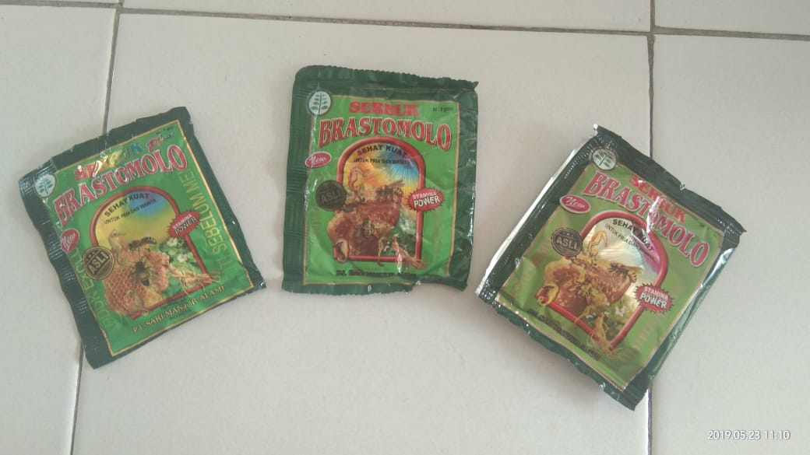

Gambar 1. Sampel

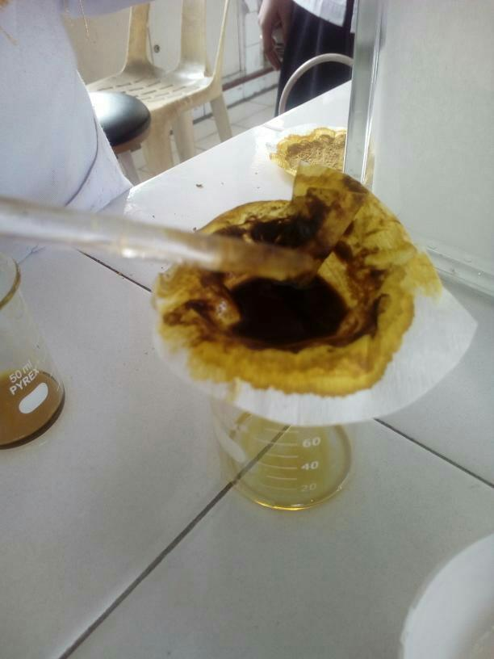

Gambar 2. Penyaringan

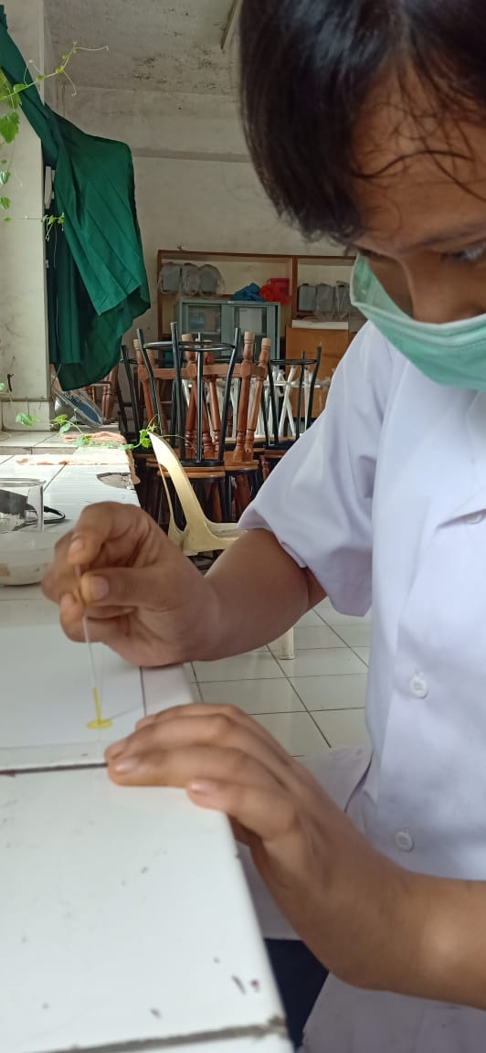

Gambar 3. Proses penotolan

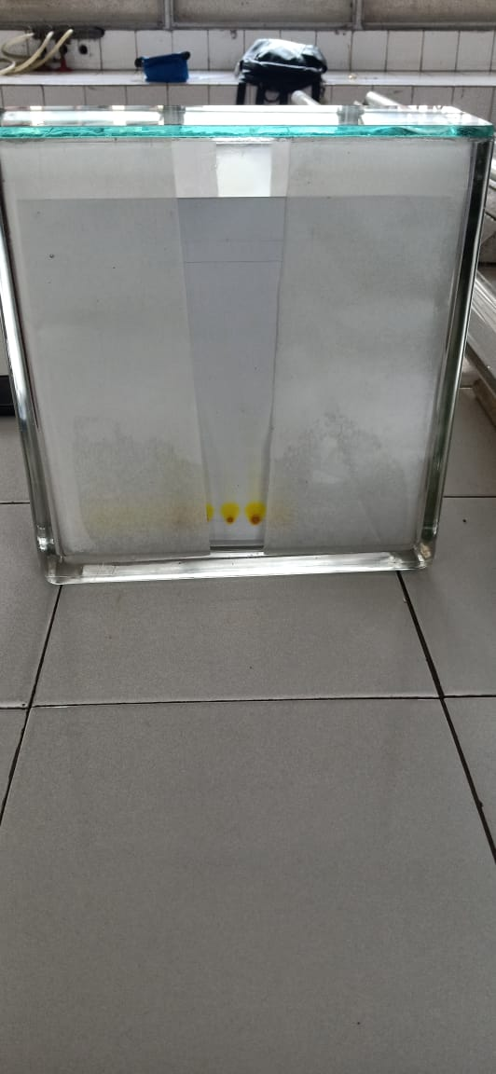

Gambar 4. Plat di dalam Bejana Kromatografi

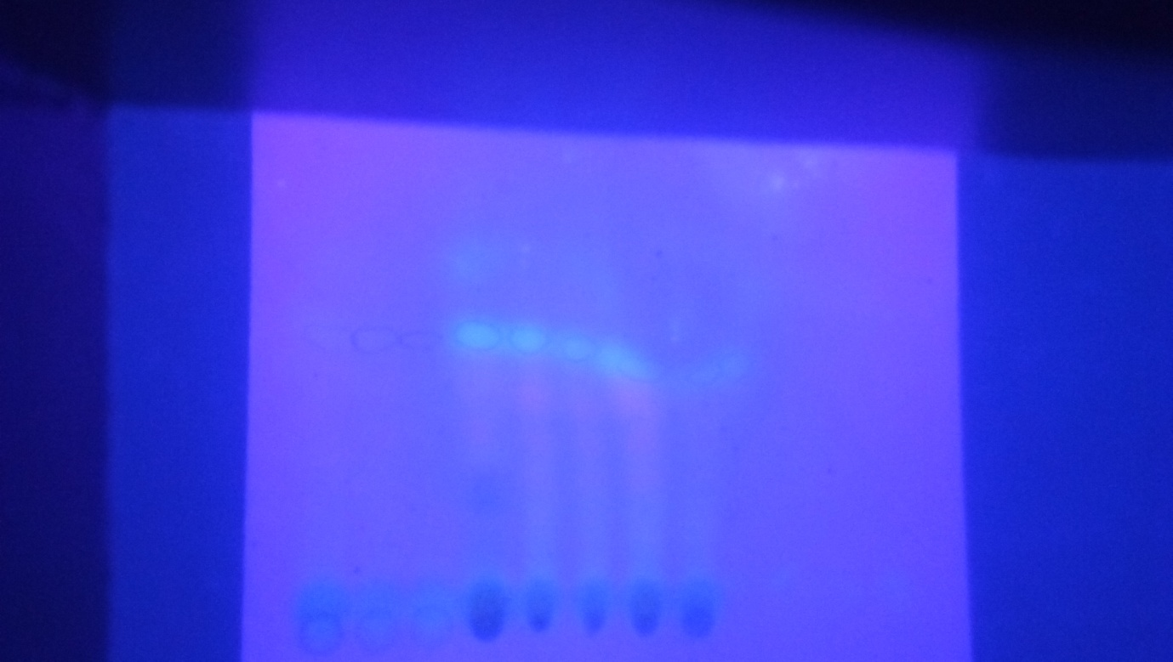

Gambar 5. Plat I di bawah sinar UV

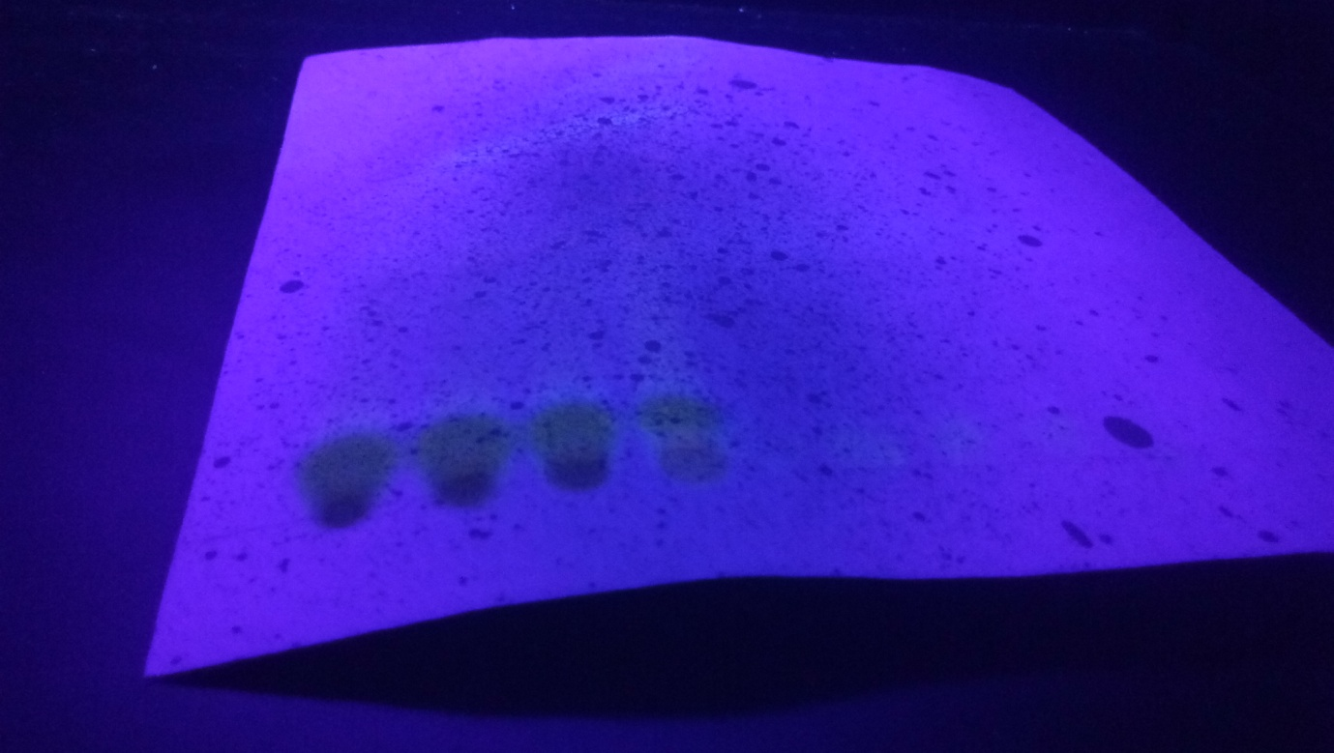

Gambar 6. Plat II di bawah sinar UV

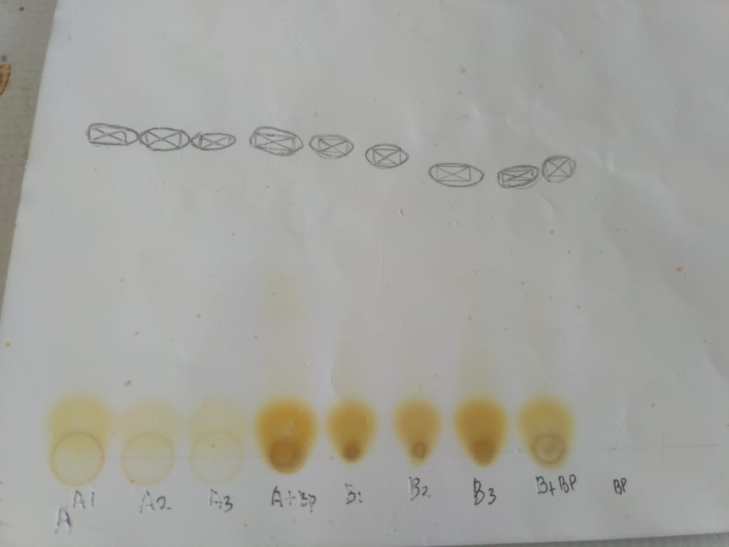

Gambar 7. Plat I tanpa sinar UV

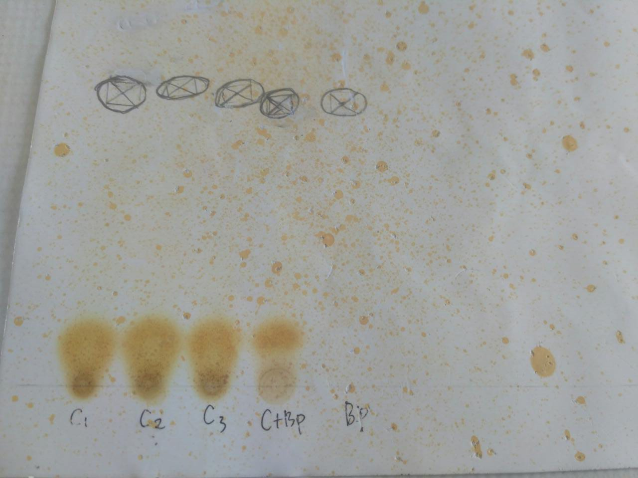

Gambar 8. Plat II tanpa sinar UV

Lampiran 2

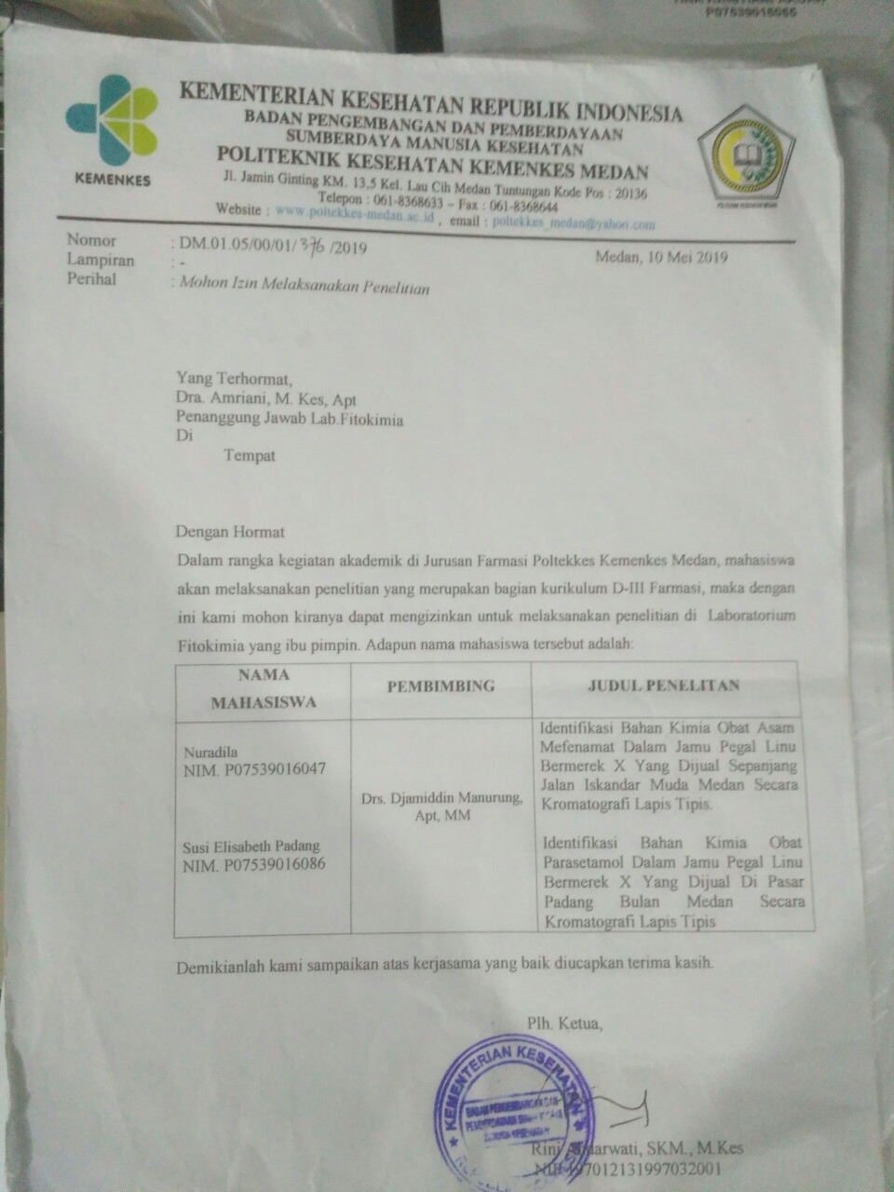

Lampiran 3

